Программа для ЭВМ «Система управления конфигурациями «Атом.Порт: Целевой релиз»
Руководство системного администратора
Листов: 29
Дата: 18.09.2023
Версия: 1.0

Аннотация
В настоящем документе приведено руководство системного администратора по установке и настройке программы для ЭВМ Система управления конфигурациями «Атом.Порт: Целевой релиз» (далее – Программа).
В разделе «Общие сведения о программе» указаны назначение и функции Программы, сведения о технических и программных средствах, обеспечивающих выполнение Программы.
В разделе «Структура программы» приведены сведения о структуре программы, ее составных компонентах и модулях.
В разделе «Настройка программы» приведено описание действий по настройке Программы на условиях конкретного применения.
В разделе «Проверка программы» приведено описание способов проверки, позволяющих дать общее заключение о работоспособности Программы.
Структура и оформление настоящего документа соответствует ГОСТ 19.503-79.
Примечание. В связи с постоянным развитием Программы элементы интерфейса и значения ее фактических параметров могут отличаться от документированных.

Содержание
1 Общие сведения о программе 4
1.1 Назначение программы 4
1.2 Условия применения 5
1.2.1 Описание типовой инфраструктуры миграции 5
1.2.2 Требования к серверу Программы «Атом.Порт» 6
1.2.3 Требования к рабочим станциям 7
1.2.4 Требования к сетевой инфраструктуре 7
1.2.4.1 Общие требования 7
1.2.4.2 Настройка сервера DHCP 8
1.2.4.3 Настройка антивирусных систем и систем предотвращения вторжений 9
1.2.4.3.1 Пример настройки исключений антивирусных продуктов Dr.WEB 9
1.2.4.3.2 Пример настройки исключений антивирусных продуктов Касперского 11
2 Структура программы 13
3 Настройка программы 15
3.1 Установка серверных компонентов Программы 15
3.1.1 Установка сервера на виртуальную машину 15
3.2 Установка клиентских компонентов Программы 17
3.2.1 Установка клиента с помощью пакетного файла 17
3.2.2 Установка клиента в интерактивном режиме 18
3.2.3 Установка клиента с помощью групповых политик Microsoft AD 21
4 Проверка программы 26
4.1 Мониторинг работы серверных компонентов Программы 26
4.1.1 Системные процессы 26
4.1.2 Проверка работоспособности Программы при помощи файлов журналов 27
4.2 Мониторинг работы клиента Программы 28
4.2.1 Мониторинг работы клиента в ОС Windows 28
4.2.2 Мониторинг работы клиента в ОС Linux 29
4.2.3 Проверка работоспособности АРМ Администратора Программы 29

Общие сведения о программе

Назначение программы
Программа для ЭВМ «Система управления конфигурациями «Атом.Порт» (далее — Программа) — это программный комплекс, предназначенный для централизованного управления программными конфигурациями рабочих станций на базе операционных систем семейств GNU/Linux и Microsoft Windows.
Программа предназначена для управления инфраструктурой рабочих мест государственных и коммерческих средних предприятий.
Программа предназначена для осуществления следующих видов деятельности по автоматизации:
- Инвентаризация автоматизированных рабочих мест (далее – АРМ) пользователей, включающая сбор, хранение и обработка данных о рабочих станциях (далее – РС);
- Мониторинг состояния рабочих станций;
- Конфигурирование рабочих станций и групп рабочих станций, в том числе миграция рабочих станций пользователей на отечественное ПО;
- Управление конфигурациями гибридной инфраструктуры рабочих станций.
Программа позволяет осуществлять следующие операции:
- Получать актуальную и подробную информацию о действующем парке вычислительной техники предприятия.
- Осуществлять автоматизированный процесс миграции рабочих станций пользователей на отечественное ПО:
2.1. миграция с созданием виртуальной машины;
2.2. миграция без создания виртуальной машины;
2.3. миграция с двойной загрузкой.
- Управлять гибридной инфраструктурой по окончании процесса миграции:
3.1. устанавливать ПО,
3.2. добавлять сертификаты,
3.3. управлять локальными пользователями,
3.4. подключать печатно-копировальное оборудование.

Условия применения

Описание типовой инфраструктуры миграции
На рисунке 1 представлена схема типовой инфраструктуры миграции для локальной вычислительной сети предприятия с доступом в Интернет, имеющей в своём составе доверенные пользовательские сети и недоверенные сегменты (беспроводную сеть Wi-Fi и пр.).
На схеме указаны номера портов TCP и UDP, используемых сетевыми службами компонентов Программы.
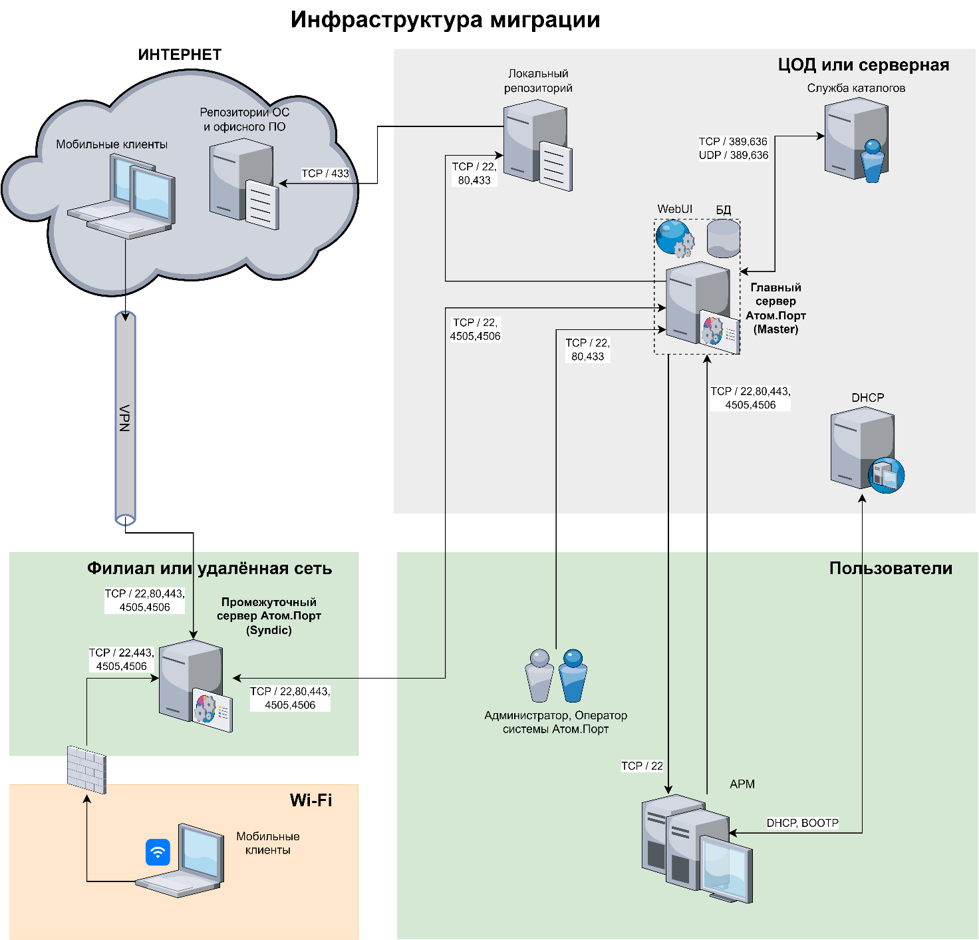
Рисунок 1 – Схема типовой инфраструктуры миграции

Требования к серверу Программы «Атом.Порт»
Требования к аппаратному обеспечению сервера Программы «Атом.Порт» приведены в таблице 1.
Таблица 1 – Требования к аппаратному обеспечению сервера
№ | Параметр | Минимальное значение | Рекомендуемое значение
 | Архитектура процессора | x86_64 | x86_64
 | Тактовая частота процессора, ГГц | 1.8 | не менее 2
 | Количество ядер процессора, шт. | 4 | 8
 | Объем оперативной памяти, ГБ | 8 | 16
 | Доступное свободное место на накопителе на жестких магнитных дисках или твердотельном накопителе, Гбайт | 50 | 200
 | Пропускная способность сетевого интерфейса, Мбит/с | 100 | 1000
Для хранения резервных копий пользовательских данных и образов дисков с ОС Windows необходимо наличие дополнительного раздела достаточной ёмкости на локальном диске сервера или в автономном хранилище с доступом по протоколу SSH.
Для сетевого интерфейса сервера должен быть выделен один IP-адрес в локальной сети.
Для установки программного обеспечения на сервер используются образы:
- Образ ПО Сlonezilla – свободного программного обеспечения для клонирования дисков, с помощью которого выполняется развёртывание серверных компонентов ПО Программы.
Образ размещён по ссылке:
https://clonezilla.org/downloads/download.php?branch=stable
Для скачивания необходимо выбрать формат iso.
- Образ диска с Программой (формат iso).
Образ размещён по ссылке:
https://cloud.charon.su/s/dLDMf2BcYKooogi
Порядок установки серверных компонентов ПО Программы описан в разделе 3.1 настоящей инструкции.

Требования к рабочим станциям
Требования к аппаратному обеспечению рабочих станций приведены в таблице 2.
Таблица 2 – Требования к аппаратному обеспечению рабочих станций
№ | Параметр | Без создания  виртуальной машины |  | С созданием  виртуальной машины
 |  | Минимальное значение | Рекомендуемое значение | Минимальное значение | Рекомендуемое значение
 | Архитектура процессора | x86_64 | x86_64 | x86_64 | x86_64
 | Тактовая частота процессора, ГГц | 1.2 | 1.2 | 1.8 | 2
 | Количество ядер процессора, шт. | 2 | 2 | 4 | 4
 | Объем оперативной памяти, ГБ | 2 | 4 | 8 | 8
 | Доступное свободное место на накопителе на жестких магнитных дисках или твердотельном накопителе, Гбайт | 20 | 50 | 100 | 200
 | Операционная система | Windows 7 / 8 / 8.1 / 10 | Windows 7 / 8 / 8.1 / 10 | Windows 7 / 8 / 8.1 / 10 | Windows 7 / 8 / 8.1 / 10

В BIOS рабочих станций должен быть отключён режим загрузки Secure Boot.
В BIOS рабочих станций должна быть включена виртуализация (Virtualization, VT-x, AMD-V, SVM, Vanderpool, Intel VT-d, AMD IOMMU).
На рабочих станциях не должно быть шифрованных, сжатых и динамических томов.
Порядок установки Программы на рабочие станции и порядок настройки антивирусного ПО описаны в разделе 3.2 настоящей инструкции.

Требования к сетевой инфраструктуре

Общие требования
Для ввода рабочей станции в домен после перевода на использование отечественной ОС необходимо наличие сетевой доступности контроллеров домена.
Должно отсутствовать клиентское оборудование, подключённое к рабочей станции в режиме моста (например, IP-телефоны).
Сетевые коммутаторы должны позволять использование нескольких клиентских MAC-адресов на одном физическом интерфейсе.
Для обеспечения работоспособности функции отслеживания онлайн-статуса рабочей станции при организации сетевого взаимодействия между сервером и рабочей станцией не должно применяться преобразование сетевых адресов (NAT).
Для выполнения работ по миграции и обслуживанию к серверу управления миграцией должен быть организован внешний доступ при помощи технологии VPN. Доступ может быть организован средствами сервера управления миграцией в случае согласования соответствующих разрешающих правил сетевого доступа.
Ключевое влияние на скорость процессов миграции оказывает скорость обмена данными между рабочей станцией, с одной стороны, и сервером управления миграцией и файловым хранилищем – с другой стороны.
Основными факторами, определяющими скорость обмена, являются:
- пропускная способность дисковых подсистем рабочих станций, сервера управления миграцией и хранилища;
- пропускная способность сегментов сети между рабочей станцией и сервером управления миграцией, рабочей станцией и файловым хранилищем, включая сетевые интерфейсы сервера, хранилища и рабочей станции, а также всё коммутационное оборудование, образующее соответствующий сегмент сети.
В качестве правила расчёта необходимой пропускной способности следует принять, что 100 Мбит/c пропускной способности необходимо на каждые три рабочие станции, одновременно участвующие в процессах миграции.

Настройка сервера DHCP
Для рабочих станций, получающих сетевые параметры по протоколу DHCP, необходимо выполнение следующих условий:
- рабочие станции, переводимые на отечественную ОС, должны быть объединены в один широковещательный домен для обеспечения корректного функционирования сервисов, предоставляемых сервером управления миграцией;
- в случае распределения рабочих станций, переводимых на отечественную ОС, и сервера управления миграцией по разным широковещательным доменам, на коммутационном оборудовании Заказчика должна быть настроена пересылка широковещательных UDP-пакетов, в том числе, пересылка DHCP-запросов (Relay Option 82 по стандарту RFC 3046);
- пул IP-адресов сервера DHCP должен быть достаточным для выдачи всем рабочим станциям и создаваемым виртуальным машинам.

Настройка антивирусных систем и систем предотвращения вторжений
Имена и полные пути файлов, номера портов TCP и UDP, используемых компонентами Программы, должны быть добавлены в списки исключений систем защиты информации от несанкционированного доступа и антивирусных систем, используемых на рабочих станциях.

Пример настройки исключений антивирусных продуктов Dr.WEB
- Открыть «Dr.WEB →Центр безопасности → Превентивная защита →Поведенческий анализ», перейти на вкладку «Доступ приложений».
Добавить новое правило: указать приложение „C:\Program Files\Salt Project\Salt\bin\python.exe “, отметить флажок «Разрешить» для объекта «Файл HOSTS», нажать «ОК» (Рисунок 2).
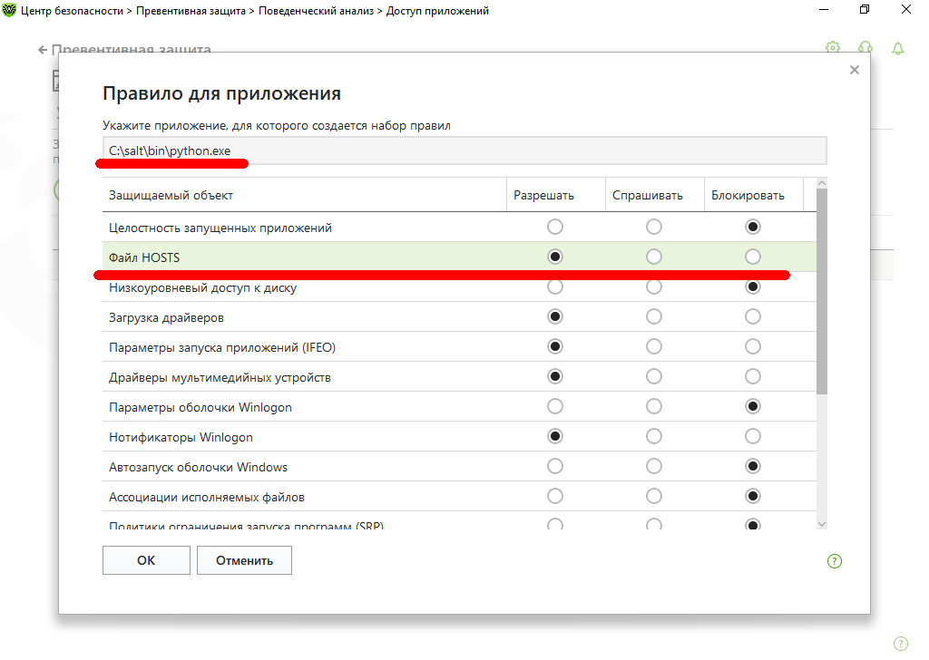
Рисунок 2 – Добавление правила для приложения python.exe
- Добавить новое правило: указать приложение „C:\salt\opt\grub2\grub-install.exe“, отметить флажок «Разрешать» для объекта «Низкоуровневый доступ к диску», нажать «ОК» (Рисунок 3).
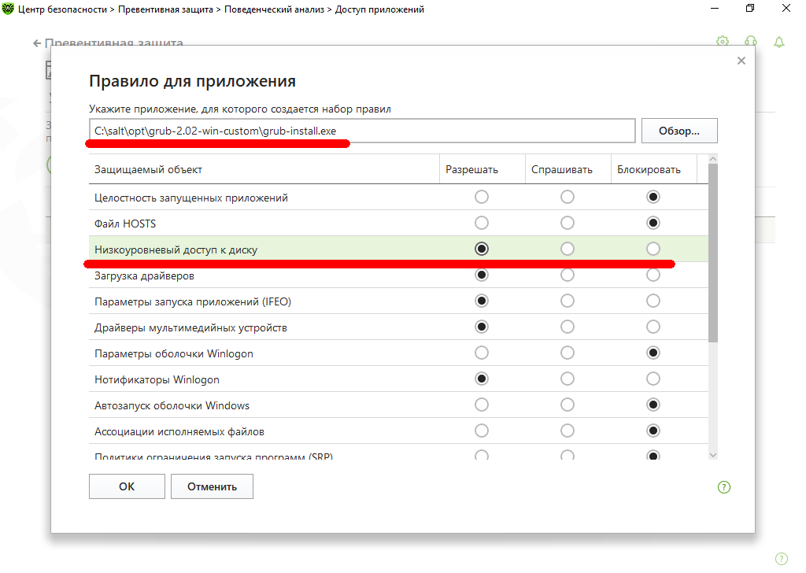
Рисунок 3 – Добавление правила для приложения grub-install.exe
- В окне правил поведенческого анализа отображаются добавленные правила (Рисунок 4).
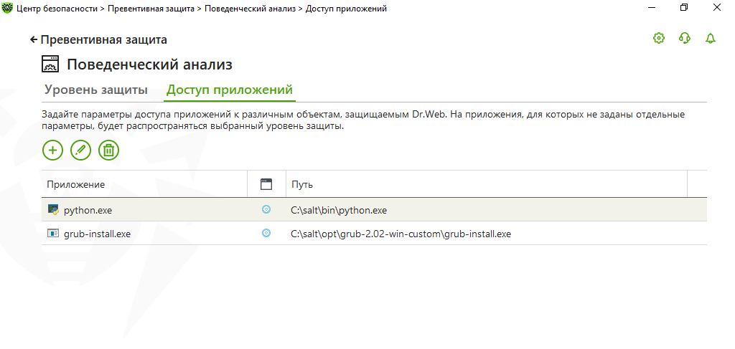
Рисунок 4 – Правила доступа приложений

Пример настройки исключений антивирусных продуктов Касперского
- Открыть «Kaspersky →Настройка → Угрозы и исключения → Настроить исключения».
Добавить новое правило: в поле «Файл или папка» указать „C:\Program Files\Salt Project\Salt\bin\python.exe “, отметить в компонентах защиты «Предотвращение вторжений», статус «Активно», нажать «ОК» (Рисунок 5).
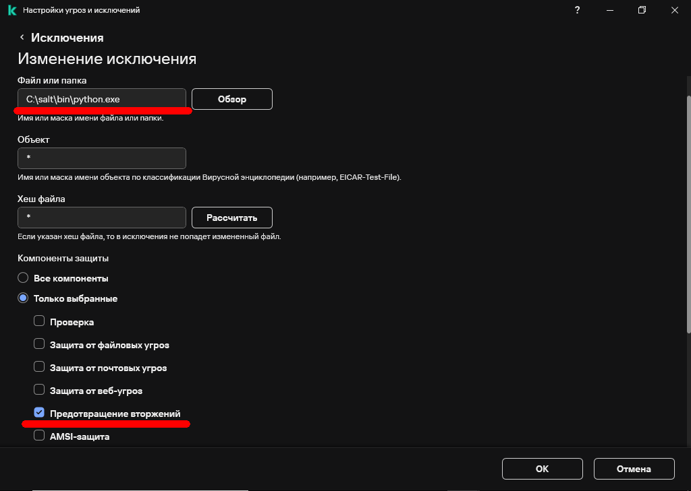
Рисунок 5 – Добавление исключения для приложения python.exe
- Добавить новое правило: в поле «Файл или папка» указать „C:\salt\opt\grub2\grub-install.exe“, отметить в компонентах защиты «Предотвращение вторжений», статус «Активно», нажать «ОК» (Рисунок 6).
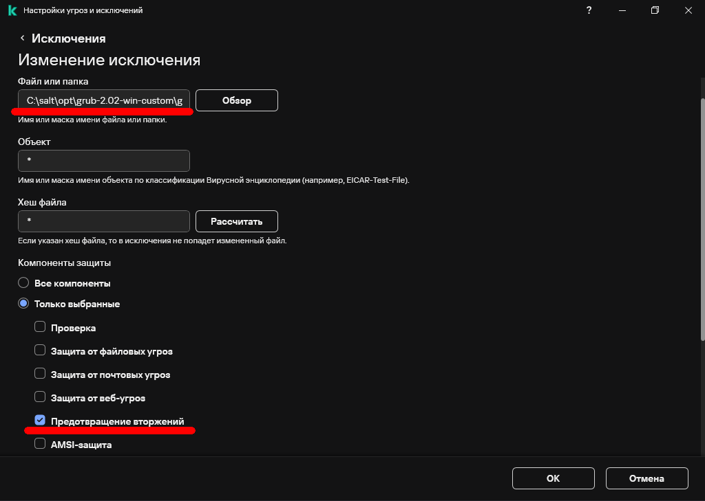
Рисунок 6 – Добавление исключения для приложения grub-install.exe
- В окне исключений отображаются добавленные исключения (Рисунок 7).
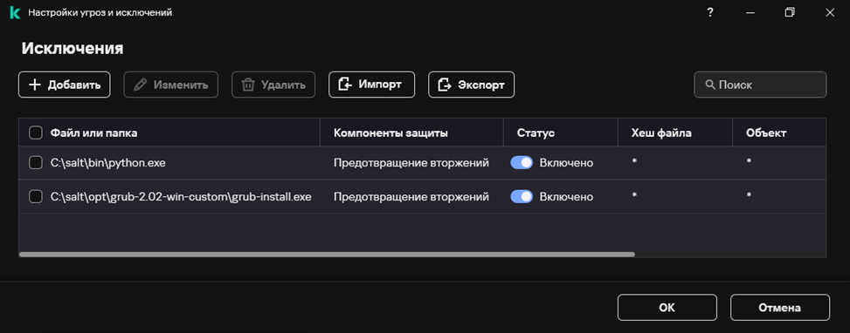
Рисунок 7 – Добавленные исключения

Структура программы
Структура Программы и схема взаимодействия компонентов представлены на рисунке 8.
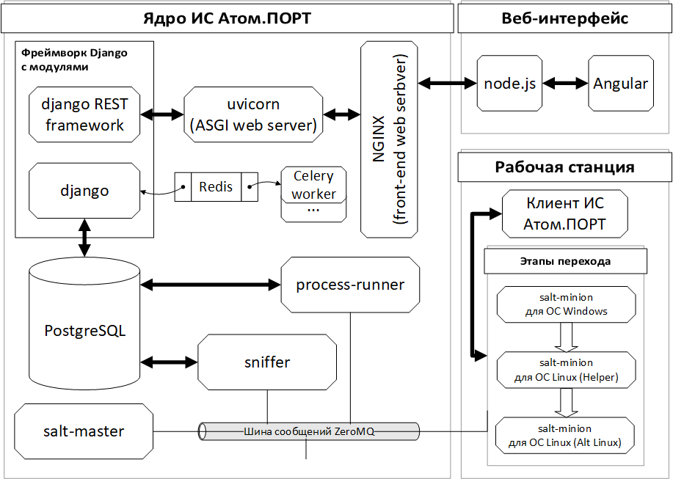
Рисунок 8 – Структура Программы

Службы и их функции, подготавливаемые в ходе установки ПО перечислены в таблице 3.
Таблица 3 – Службы и их назначение
Имя службы | Назначение | Примечание
celery | Распределённая асинхронная очередь задач | Обеспечивает запуск заданий синхронно и асинхронно, по расписанию, вложенные задания и т.д.
runner.py | Запуск команд SaltStack
sniffer.py | Отслеживание событий SaltStack
nginx | Веб-сервер | Публикует пользовательский интерфейс, обеспечивает взаимодействие с командной строкой администратора миньона на рабочей станции.
uvicorn | Асинхронный сервер приложений
redis | Сервер Redis | Резидентная система управления базами данных класса NoSQL с открытым исходным кодом, работающая со структурами данных типа «ключ — значение». Используется для реализации брокера сообщений модуля Celery
salt-master | Сервер SaltStack | Система управления конфигурацией, включающая серверный компонент salt-master и клиенты salt-minion
postgresql | СУБД PostgreSQL

Настройка программы

Установка серверных компонентов Программы

Установка сервера на виртуальную машину
- Подключить образ ПО Clonezilla к виртуальной машине.
- Подключить образ диска сервера Программы к виртуальной машине для обеспечения доступа к нему из ПО Clonezilla.
- Выполнить загрузку виртуальной машины с использованием образа ПО Clonezilla.
- Выбрать язык — русский.
- Оставить раскладку по умолчанию — US.
- В диалоговом окне выбрать пункт:
Enter_shell — Войти в командную строку
- В командной строке ввести команду:
$ sudo blkid -L ATOMPORT
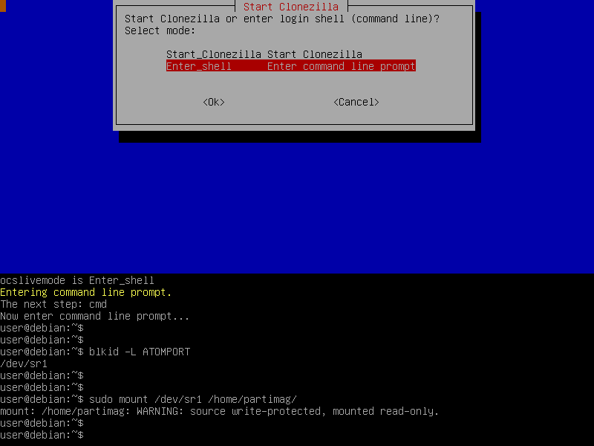
Рисунок 9 – Монтирование диска с данными
- В выводе команды будет указано устройство, на котором находится образ Программы. В данном примере это /dev/sr1. Далее ввести команду подключения устройства:
$ sudo mount /dev/sr1 /home/partimag/
(см. Рисунок 9).
- Ввести команду:
$ exit
- Выбрать пункт:
Start_Clonezilla — Запуск Clonezilla
- Выбрать пункт:
device-image — работать с дисками или разделами, используя образы
- Выбрать пункт:
skip — использовать существующий /home/partimag...
- Нажать“Enter” для продолжения…
- Выбрать пункт:
Expert — экспертный уровень…
- Выбрать пункт:
restore_disk — Восстановить_образ_на_локальный_диск
- Выбрать образ диска сервера atomport
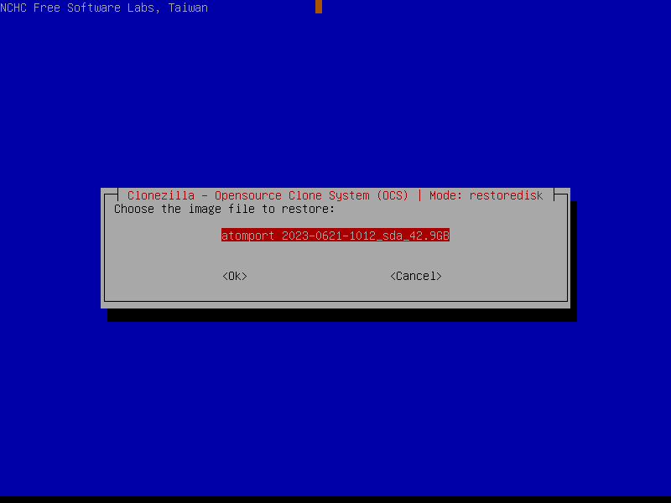
Рисунок 10 – Выбор образа для установки
- Выбрать целевой диск — диск, на который будут установлены серверные компоненты Программы.
- На 1-м экране («Установка дополнительных параметров»), ничего не меняя, нажать “<OK>”.
- На 2-м экране («Установка дополнительных параметров») выбрать пункт:
-k1 Создать таблицу разделов пропорционально
- Выбрать пункт:
-scr Нет, пропустить проверку до восстановления
- Выбрать пункт:
-p choose…
- Нажать “Enter” для продолжения.
- На запрос внести изменения и продолжить ввести “Y” и нажать “Enter”.
- Ждать завершения процесса.
- Нажать “Enter” для продолжения.
- Выбрать пункт:
reboot — Перезагрузка
- После загрузки Программы необходимо указать актуальные значения IP-адресов сервера, шлюза по умолчанию и сервера DNS в файлах:
/etc/network/interfaces, /etc/resolv.conf согласно инструкции:
https://wiki.astralinux.ru/pages/viewpage.action?pageId=3277370#id-НастройкасетевыхподключенийвAstraLinux-Сетевыеинтерфейсывстатичныхсетях

Установка клиентских компонентов Программы

Установка клиента с помощью пакетного файла
- Для установки клиентских компонентов Программы в «тихом» режиме запустить файл install.bat, который запустит инсталлятор клиента, соответствующий разрядности ОС.
На запрос „Enter Salt master address (default: salt):“ ввести выделенный IP-адрес сервера.
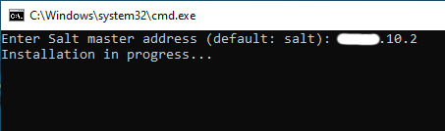
Рисунок 11 – Запуск инсталлятора клиента Программы

Установка клиента в интерактивном режиме
- Для установки клиента Программы в интерактивном режиме запустить exe-файл инсталлятора, соответствующий разрядности ОС, без указания параметров запуска.
- Нажать “Next >” в стартовом окне инсталлятора (Рисунок 12)
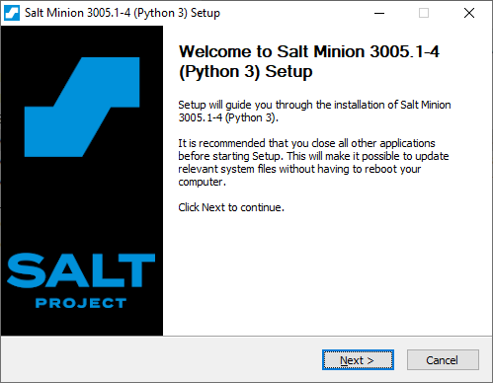
Рисунок 12 – Стартовое окно инсталлятора службы salt-minion
- Нажать “I Agree” в окне лицензионного соглашения (Рисунок 13).
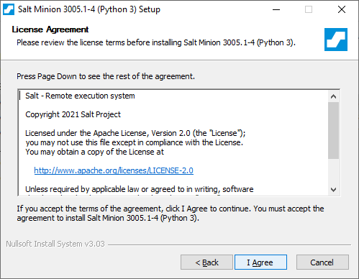
Рисунок 13 – Окно лицензионного соглашения
- Указать путь к папке инсталляции клиента (Рисунок 14).
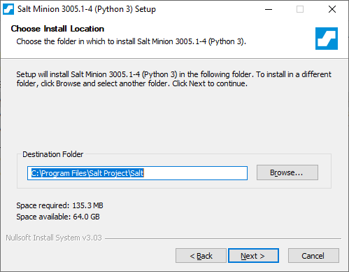
Рисунок 14 – Окно установки папки назначения
- В окне установки параметров службы salt-minion в первом поле указать выделенный IP-адрес сервера, значения Minion Name: hostname и Default config оставить без изменения (Рисунок 15).
Нажать “Install” и дождаться окончания процесса установки клиента.
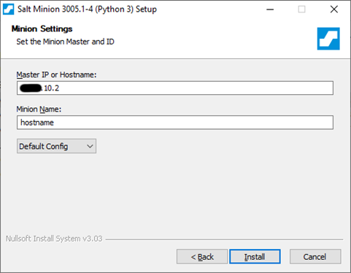
Рисунок 15 – Окно установки параметров службы salt-minion
- Нажать “Finish” в окне завершения установки службы salt-minion (Рисунок 16).
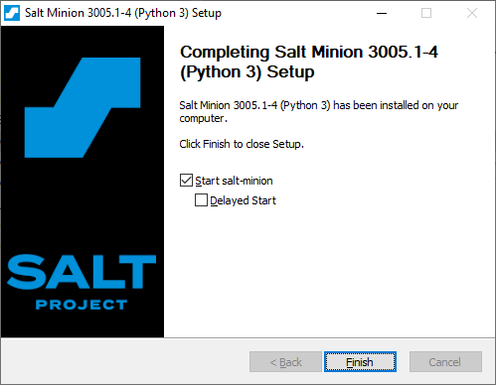
Рисунок 16 – Окно завершения установки службы salt-minion

Установка клиента с помощью групповых политик Microsoft AD
- В меню «Пуск» выбрать пункт «Администрирование / Управление групповой политикой» либо выбрать пункт «Выполнить» (Рисунок 17).
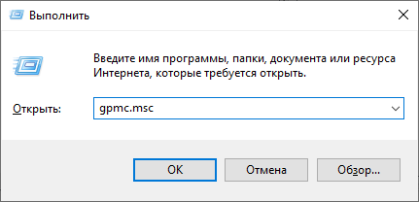
Рисунок 17 – Запуск оснастки управления групповой политикой
- В дереве объектов домена кликнуть правой кнопкой мыши на узле «Объекты групповой политики», выбрать пункт «Создать» (Рисунок 18).
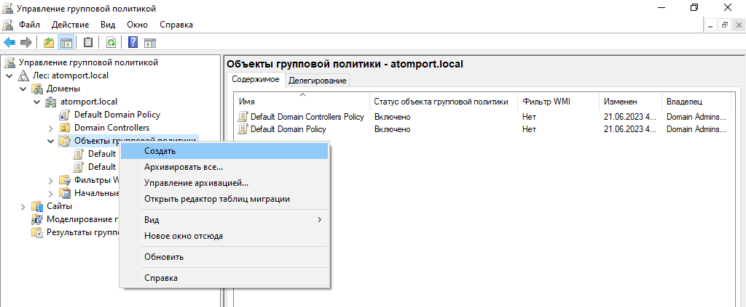
Рисунок 18 – Создание объекта групповой политики
- В диалоговом окне ввести наименование нового объекта групповой политики и нажать «ОК». В данном примере объект групповой политики называется «Установка клиента Атом.Порт» (Рисунок 19).
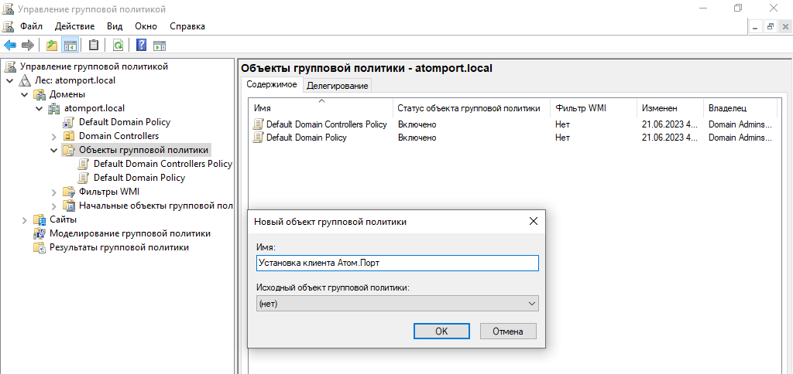
Рисунок 19 – Ввод наименования нового объекта групповой политики
- В дереве объектов домена кликнуть правой кнопкой мыши на нужном Organizational Unit (в данном примере – «Тестовое подразделение»), выбрать пункт «Связать существующий объект групповой политики» (Рисунок 20).
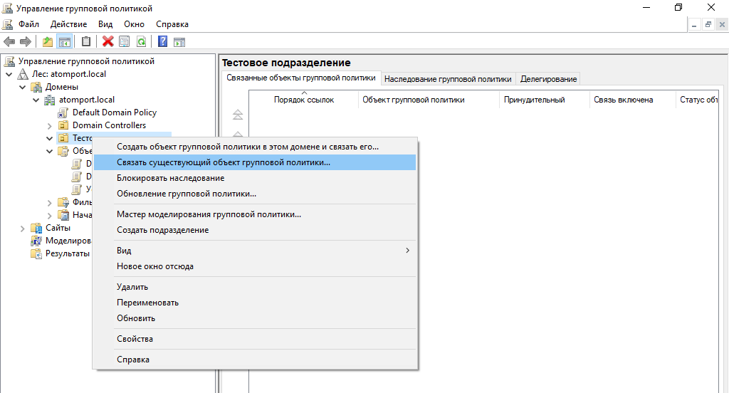
Рисунок 20 – Создание связи Organizational Unit с объектом групповой политики
- В окне выбора объекта групповой политики выбрать объект «Установка клиента Атом.Порт».
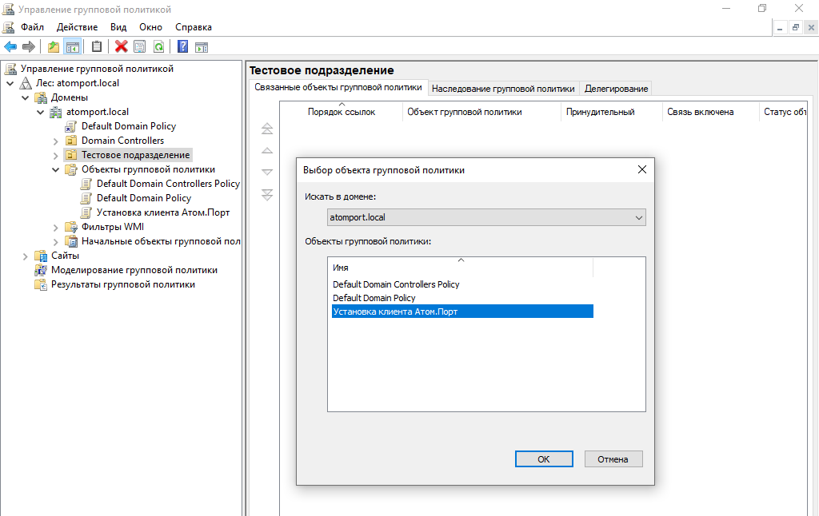
Рисунок 21 – Выбор объекта групповой политики для связи с Organizational Unit
- В списке объектов групповой политики домена кликнуть правой кнопкой мыши на объекте «Установка клиента Атом.Порт», выбрать пункт «изменить» (Рисунок 22).
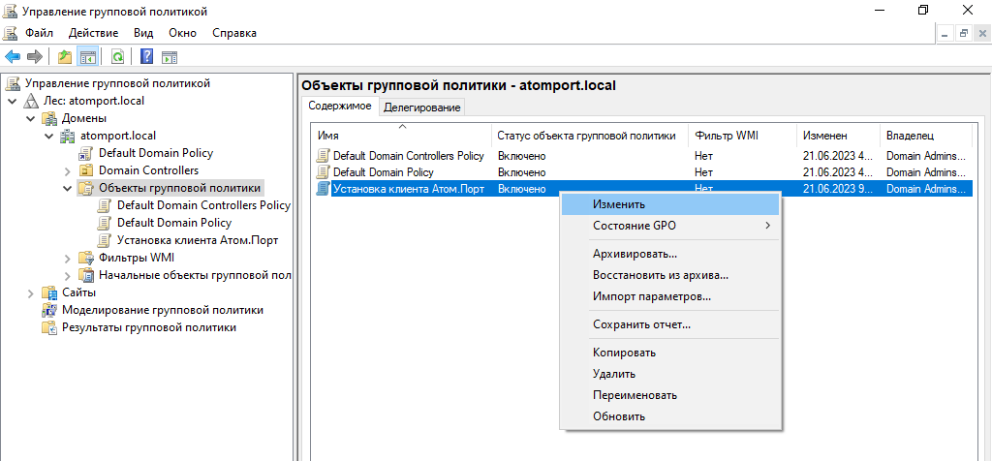
Рисунок 22 – Изменение объекта групповой политики
- В открывшемся окне редактора управления групповыми политиками в узле «Конфигурация компьютера», «Конфигурация Windows» выбрать пункт «Сценарии» (Рисунок 23).
- В окне со списком сценариев кликнуть правой кнопкой мыши на сценарии «Автозагрузка», выбрать пункт «Свойства» (Рисунок 23).
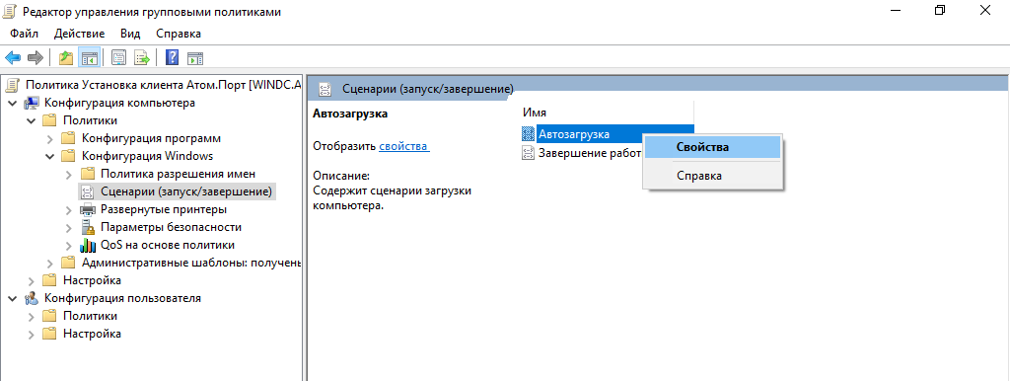
Рисунок 23 – Изменение свойств сценария автозагрузки
- В открывшемся окне свойств сценария автозагрузки на вкладке «Сценарии» нажать кнопку «Показать файлы» (Рисунок 24).
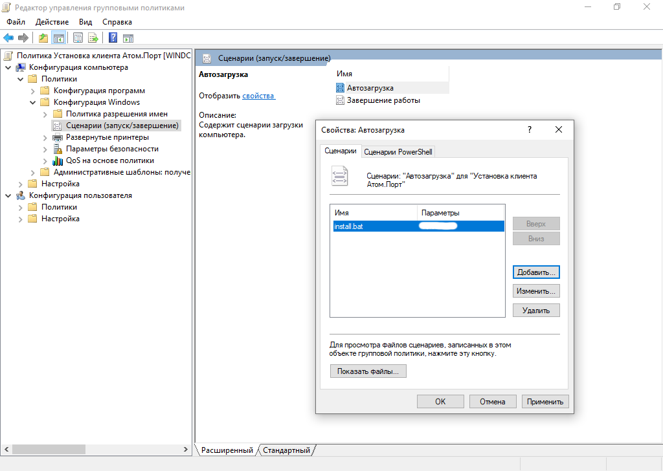
Рисунок 24 – Свойства сценария автозагрузки
- В папку сценария автозагрузки, открывшуюся в проводнике Windows, скопировать файл install.bat и exe-файлы инсталляторов для ОС Windows 32- и 64-разрядной архитектуры (Рисунок 25).
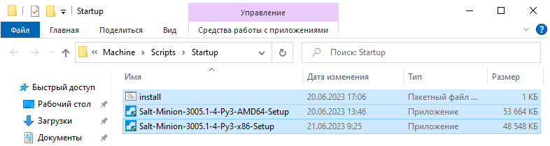
Рисунок 25 – Копирование файлов в папку сценария автозагрузки
- Закрыть проводник и нажать кнопку «Добавить» на вкладке «Сценарии» окна свойств сценария автозагрузки (Рисунок 24).
- Ввести имя install.bat и значение параметра – выделенный IP-адрес сервера и нажать «ОК» (Рисунок 26).
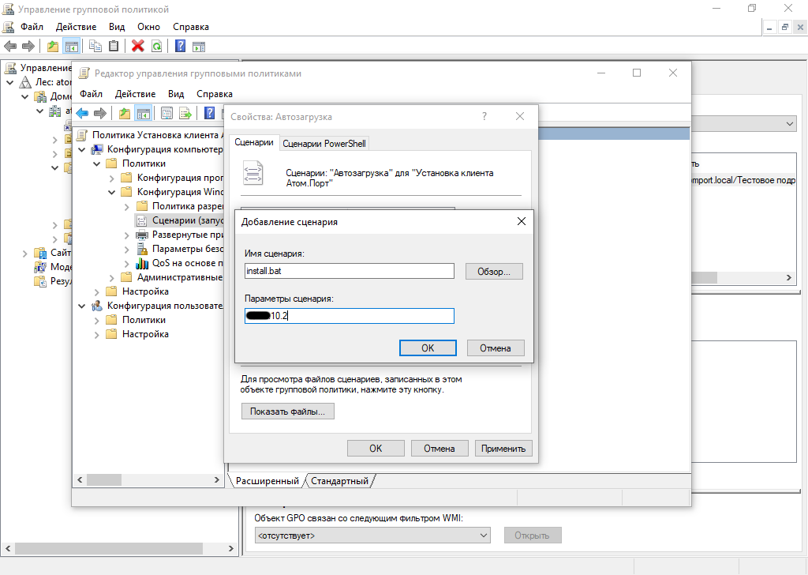
Рисунок 26 – Ввод параметров сценария автозагрузки

Проверка программы

Мониторинг работы серверных компонентов Программы

Системные процессы
Ядро Программы функционирует в виде множества процессов, осуществляющих получение, обработку и хранение данных от АРМ и пользователей Программы, управление конфигурациями АРМ и взаимодействие между функциональными модулями Программы.
Проверить состояние процессов ядра Программы можно с помощью команды:
# systemctl list-units –all \
charon-*.service \
postgresql.service \
nginx.service \
salt-*.service \
redis-server.service
Пример вывода:
UNIT LOAD ACTIVE SUB DESCRIPTION
charon-celery-beat.service loaded active running Charon system Celery beat scheduler
charon-celery-flower.service loaded active running Flower Celery Service
charon-celery-worker@default.service loaded active running Charon system Celery default worker
charon-celery-worker@process.service loaded active running Charon system Celery process worker
charon-process-rule-runner.service loaded active running Charon system process rule runner
charon-process-runner.service loaded active running Charon system process runner
charon-remote-access-watcher.service loaded active running Charon system VNC watcher
charon-sniffer.service loaded active running Charon system bus sniffer
charon-uvicorn.service loaded active running Charon async backend
nginx.service loaded active running A high performance web server and a reverse proxy server
postgresql.service loaded active exited PostgreSQL RDBMS
redis-server.service loaded active running Advanced key-value store
salt-master.service loaded active running The Salt Master Server
salt-minion.service loaded active running The Salt Minion

LOAD = Reflects whether the unit definition was properly loaded.
ACTIVE = The high-level unit activation state, i.e. generalization of SUB.
SUB = The low-level unit activation state, values depend on unit type.

14 loaded units listed.
To show all installed unit files use 'systemctl list-unit-files'.
Проверить доступность клиентов Программы можно с помощью команды:
salt '*' test.ping.
В выводе команды должны отображаться результаты вида:
<id клиента>:
True
для всех подключённых клиентов.

Проверка работоспособности Программы при помощи файлов журналов
В таблице 4 представлен перечень процессов и исполняемых файлов серверных компонентов Программы с указанием формируемых ими файлов журналов.
Таблица 4 – Серверные компоненты Программы
№ | Имя службы | Назначение | Файлы журналов
 | charon-celery-beat  charon-celery-flower  charon-celery-worker | Сервер асинхронной очереди задач | /var/log/syslog  # journalctl -u charon-celery*.service
 | charon-process-rule-runner  charon-process-runner | Запуск команд SaltStack | /var/log/syslog  # journalctl -u charon-process*.service  /var/log/charon/charon_runner.log  /var/log/charon/charon_rule_runner.log
 | charon-remote-access-watcher |  | # journalctl -u charon-remote-access-watcher.service  /var/log/charon/remote_access_watcher.log
 | iperf3 |  | /var/log/iperf3.log
 | nginx | Веб-сервер | /var/log/nginx/access.log  /var/log/nginx/error.log
 | postgres | Сервер СУБД PostgreSQL | /var/log/postgresql/postgresql-14-atomport.log
 | pypiserver |  | /var/log/pypiserver.log
 | redis-server |  | /var/log/redis/redis-server.log
 | salt-master | Сервер системы управления конфигурацией SaltStack | /var/log/salt/master
 | salt-minion |  | /var/log/salt/minion
 | sniffer | Прослушивание событий SaltStack | /var/log/syslog  # journalctl -u charon-sniffer.service  /var/log/charon/charon_sniffer.log
 | uvicorn | ASGI-сервер | /var/log/syslog  # journalctl -u charon-uvicorn.service
 | charon | Создание учётных записей пользователей, загрузка описаний автопроцессов | /var/log/charon/charon_core.log
 | python3 | Интерпретатор CPython для запуска Python-программ | Стандартный каталог
В файлах журналов не должно быть сообщений о повторяющихся приоритетных ошибках (уровень «ERROR» и выше).

Мониторинг работы клиента Программы

Мониторинг работы клиента в ОС Windows
Для выявления проблем в работе клиентских компонентов Программы в ОС Linux необходимо:
- убедиться, что клиент Программы установлен – в списке установленных программ должна присутствовать запись salt minion;
- убедиться, что клиент Программы запущен – при выполнении в командной строке команды sc query salt-minion должно отобразиться состояние «RUNNING». Пример вывода:
Имя_службы: salt-minion
Тип : 10 WIN32_OWN_PROCESS
Состояние : 4 RUNNING
(STOPPABLE, NOT_PAUSABLE, ACCEPTS_SHUTDOWN)
Код_выхода_Win32 : 0 (0x0)
Код_выхода_службы : 0 (0x0)
Контрольная_точка : 0x0
Ожидание : 0x0
- убедиться, что есть связь с сервером:
- При выполнении команды ping <IP-адрес сервера Атом.Порт> должно выводиться сообщение об отсутствии потерь пакетов (0% потерь)
- При выполнении команды salt-call test.ping должен выдаваться ответ:
local:
True
- В выводе команды netstat -an | findstr 450 должна присутствовать строка:
<IP-адрес сервера Атом.Порт>:4505 ESTABLESHED
либо
<IP-адрес сервера Атом.Порт>:4506 ESTABLESHED
- убедиться, что архитектура системы и клиента совпадают, для этого запустить:
C:\Program Files\Salt Project\Salt\bin\python.exe.
На экране в 64-разрядных системах должна появиться строка, содержащая текст:
64 bit (AMD64).

Мониторинг работы клиента в ОС Linux
В таблице 5 представлен перечень процессов и утилит, выполняемых на АРМ, с указанием формируемых ими файлов журналов.
Таблица 5 – Процессы, выполняемые на АРМ
№ | Имя процесса  (исполняемого файла) | Назначение | Файлы журналов
 | salt-minion | Служба клиента SaltStack | /var/log/salt/minion
В файлах журналов не должно быть сообщений о повторяющихся приоритетных ошибках (уровень «ERROR» и выше).

Проверка работоспособности АРМ Администратора Программы
Для проверки работоспособности АРМ администратора Программы необходимо:
- Очистить локальное хранилище браузера и открыть в браузере веб-интерфейс Программы. Должна открыться страница входа в Программу.
- На первый запрос сервер должен вернуть код «200».
- Сообщения, свидетельствующие о проблемах в работе Программы, можно увидеть в консоли отладки JavaScript (в «инструментах разработчика» браузера).

